Co to jest automatyka budynkowa?
Podczas projektowania budynków, obecnie nie opieramy się już tylko na aspektach konstrukcyjnych i estetycznych, ale również na rozwiązaniach technologicznych. Automatyka budynkowa to wszelkie urządzania i systemy technologiczne z odpowiednimi funkcjonalnościami zamontowane w danym budynku.

Czy automatyka budynkowa to przyszłość?
Automatyka budynkowa to na pewno nie przyszłość ale już teraźniejszość. Dużo biur i firm decyduje się na taki krok, który podwyższy standard całego budynku. Niemniej jednak można powiedzieć, że jest to przyszłościowe rozwiązanie, ponieważ nowych technologii z każdym rokiem cały czas przybywa. W przypadku większych firm, takie rozwiązania bardzo ułatwiają pracę biurową i obsługę klientów. Dodatkowo warto wspomnieć o zwiększonym bezpieczeństwie całego budynki i ludzi znajdujących się wewnątrz.

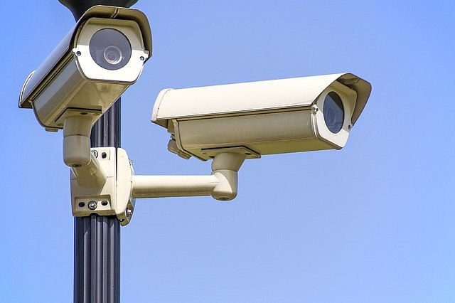
Zalety i funkcjonalności automatyki budynkowej
Dzięki instalacji rozwiązań z zakresu automatyki budynkowej, możemy liczyć na liczne korzyści w postaci zautomatyzowania procesów w firmie. Możemy liczyć na oszczędność czasu jak i środków finansowych. Dzięki nowoczesnym technologiom, możemy zoptymalizować zużycie prądu w budynku. Automatyka budynkowa umożliwia m. in. ustawienie optymalnej temperatury i wilgotności w poszczególnych pomieszczeniach budynku, programowanie schematu oświetlenia, zautomatyzowanie procesu opuszania rolet, programowanie odpowiedniego systemu alarmowego. A to tylko część możliwości jakie możemy uzyskać.
Dodatkowe informacje, które warto wiedzieć
Warto dodatkowo wspomnieć o innych, równie ważnych możliwościach automatyki budynkowej w postaci systemu identyfikacji osób, rejestracji czasu pracy, kontroli dostępu do poszczególnych pomieszczeń i różnych zabezpieczeń. Myślę, że warto zastanowić się nad takimi rozwiązaniami w własnej firmie. Za sprawą oszczędności jakie możemy uzyskać, jest to inwestycja, która zwróci nam się w czasie.

